План-конспект урока окружающего мира в 3-м классе

«Что такое деньги?»

(УРОК С ИСПОЛЬЗОВАНИЕМ ТЕХНОЛОГИИ ПРОБЛЕМНОГО ОБУЧЕНИЯ, ОРГАНИЗАЦИИ ГРУППОВОГО ВЗАИМОДЕЙСТВИЯ, ИГРОВОЙ ТЕХНОЛОГИИ)

Урок составлен и проведен
учителем начальных классов
Лабузовой Т.Д.

Тема: Что такое деньги?
Тип урока: урок усвоения новых знаний.
Цель: знакомство с историей возникновения денег и их ролью в экономике.
Задачи:
- Познакомить учащихся с историей возникновения денег.
- Развивать понимание сути экономических процессов и роли, которую деньги играют в экономике.
- Способствовать развитию воображения, речи, творчества.
- Формировать ответственность, умение работать как самостоятельно, так и в группе.
- Воспитывать интерес к истории родной страны.
Формирование универсальных умений:
- Регулятивные УУД:
- учу определять тему урока
- учу ставить перед собой оперативные задачи
- учу описывать желаемый результат
2. Познавательные УУД:
- учу анализировать
- учу обобщать
- учу делать выводы

3. Коммуникативные УУД:
- учу работать в группе
- учу отстаивать свое мнение
- учу вносить вклад в совместное действие

Структура урока:

- Организационный этап.
Дети разделены на три команды.

- Актуализация знаний.
- Какую большую тему мы сейчас изучаем на уроках окружающего мира? (экономика).
- Что такое экономика? (В переводе с греческого – управление домом. Это наука об организации хозяйства.)
Какие задачи важно решать при ведении хозяйства? (Удовлетворение потребностей человека: производство товаров и услуг и их распределение.)
- Для того чтобы лучше вспомнить то, что мы уже знаем об экономике, давайте разгадаем кроссворд.
(Кроссворды раздаются по одному на команду – дети работают коллективно.)

1. | 2.
3. |  |  | 4. |  | 5.

- Предметы, вещи, которые мы приобретаем для удовлетворения своих потребностей (товары).
- Как называются составные части экономики (отрасли)?
- Вместе с трудом людей составляет основу экономики (природа).
- Полезное ископаемое, дающее нам металлы (руда).
- Природное богатство – материал, необходимый в строительстве, производстве мебели, бумаги и др. (древесина).

- Стоп. Время вышло. У кого получилось разгадать всё? (Сверка результатов.) Какие отрасли экономики вы знаете? Какие полезные ископаемые? Другие природные богатства

- Самоопределение к деятельности.

- Сегодня мы будем говорить об еще одной, очень важной составляющей экономики. А вот о чем именно – вы догадайтесь сами. Тема нашего урока – в черном ящике (торжественное выставление небольшой коробки).
- Мы пользуемся ими каждый день. Чтобы их получить, нужно трудиться. Чем лучше трудится человек, тем больше у него их. Чем их больше, тем больше товаров и услуг человек может приобрести. Что в черном ящике? (Деньги.) (Открытие ящика, там монеты и банкноты).
- Да, тема нашего урока – деньги (карточка на доску).
- Поднимите руки, кто никогда не видел денег? (все видели). Кто не знает, что такое деньги? (все знают). В таком случае как вы думаете, зачем нам заниматься этой темой? Что мы сегодня будем изучать? (Как появились деньги? Кто их придумал, почему они именно такие….) Иными словами, мы будем говорить о том, как взаимосвязаны труд людей, освоение природных богатств, удовлетворение потребностей и деньги. Кратко это можно сформулировать так (Табличка): КАКУЮ РОЛЬ ДЕНЬГИ ИГРАЮТ В ЭКОНОМИКЕ.

IV. Работа по теме урока.
4.1. Скажите, а люди могут жить без денег? (Нет.) А представьте себе, когда-то жили. Деньги – это природа или явление культуры? (Это не природа, так как созданы руками человека). Значит, люди появились раньше денег. И до изобретения денег как-то обходились без них… Как? (ответы детей).
- Давайте перенесемся в те времена, когда наши предки, древние славяне, денег еще не знали.

(Физкультминутка: мы бежим на машину времени, лезем вверх по лестнице, запрыгиваем в высокую ракету, летим, приземляемся.)

(Просмотр короткого слайд-шоу (1 мин.), в котором картины современного города сменяются на все более и более древние, заканчивается бытом восточных славян и лесом на берегу реки.)

- Итак, мы в VII веке. Еще очень нескоро возникнет наш город Петербург, наша столица Москва и другие города. Нет еще нашего государства. Есть реки, поля, леса. У нас – три большие семьи (наши команды). Одна семья с бабушками, дедушками, двоюродными братьями (все родственники очень держатся друг за друга) поселилась на хорошем месте на окраине леса. Невдалеке от нее – другая. И чуть поодаль – третья. Где взять все необходимое для жизни? Магазинов нет. В интернете не закажешь… (Сделать своими руками, добыть на охоте, найти в лесу, вырастить на земле...) Какие потребности нам надо удовлетворять для того, чтобы выжить? Что нам нужно? (Пища, одежда, жилье, предметы домашнего обихода.)
- Вам небольшое задание. Каждая семья получат по чистому листу бумаги. Задача – записать ту продукцию, которую вы можете получить самостоятельно, работая своей семьей на земле. Подумайте. Какая семья запишет больше и ничего не забудет?
(Дети работают.)
- Стоп. Время истекло. Читайте свой список. (Одна семья читает, остальные дополняют то, что забыто.)
- Ну что, ребята, можно выжить без денег? (Да.) Да. Действительно, такой способ жизни, когда все необходимое семья производит сама, существует. Он называется натуральное хозяйство (табличка на доске).
- Что такое натуральное хозяйство? (Хозяйство, в котором люди сами удовлетворяют все свои потребности.)
- Хорошо. Мы живем натуральным хозяйством. Но время идет, прошли годы, десятилетия. Вот уже сменились поколения в наших семьях. Скажите, мы стали работать лучше или хуже? (Лучше, потому что научились.) Да, научились. И вот, ребята, за трудолюбие сама история преподнесла каждой семье по подарку. Выйдите сюда по представителю от каждой команды. (Детям выдаются одинаковые мешочки.) Не заглядывайте пока. Ваши подарки – в этих мешочках. А подарки такие: каждая семья научилась какое-то одно дело делать очень хорошо, мастерски, так, как никто в округе не может. Достаньте содержимое и определите, что умеет делать лучше всех ваша семья? (1-й семье достались яблоки и картофель; второй – творог и моток шерсти; третьей – деревянная ложка и толкушка.) Соответственно ответы детей: научились выращивать овощи и фрукты; разводить скот; мастерить из дерева.
- Хорошо иметь много овощей и фруктов? А молока? Мяса и шерсти? А делать из дерева любой нужный предмет? (Да.) Но вот каждой из наших семей понадобился тот продукт, который так искусно делают соседи. (Учитель раздает карточки с потребностью: растениеводам нужна шерсть, скотоводам нужны ложки; «столярам» нужно яблоко.) Как вы поступите? (Пойти к соседу, попросить.) Но в эту вещь вложен труд. Как сделать это взаимодействие взаимовыгодным? (Поменяться.) Дети меняются.
- Скажите, как жить удобнее: натуральным хозяйством, как раньше, или с возможностью меняться? (Меняться, потому что можно выменять то, чего у тебя нет, можно сосредоточиться на том, что получается хорошо, а остальное выменивать…)
- Да. И вот процесс обмена товарами называется (табличка) натуральный обмен.
- Давайте мысленно перенесемся в СПб 21-го века и подумаем, а сегодня есть натуральный обмен? (Да. Н.р., в рассказе Драгунского «Он живой и светится», в нашем быту, на дачах, бывает и заводы, и крупные фирмы чем-то меняются). Только сегодня натуральный обмен называется словом (табличка) бартер.
- Что такое бартер? (Сделка, основанная на обмене, без денег.)
- Но вернемся к нашим семьям. Вам понравилось меняться? (Да.) Тогда вот вам задачка. (Раздача записок: овощеводам нужна деревянная лодка. Столяры ее готовы сделать, но им категорически не нужны ни овощи, ни фрукты. Им нужна банка меда. Банка меда есть в соседней деревне, но там за нее хотят шерстяное платье. Скотоводы моги бы поменяться на мед, если их уговорить.)
- Попробуйте договориться? Трудно? (Да.) Но есть один товар, который нужен всем. Всегда и всем. Это беличья шкурка. На Руси и правда так было. На беличью шкурку каждый готов поменяться. Я раздам вам шкурки (символические). Вернитесь к своей задаче. Попробуйте договориться теперь. (Назначить цену в шкурках за каждый товар.)
_Шкурки помогли? (Да.) А сегодня, в 21-м веке, что бы мы использовали вместо шкурок? (Деньги.)
- Да. Первые деньги в истории – это нужные, дорогие товары. И в Древней Руси в качестве денег выступали шкурки пушных зверей. А как изменились деньги со временем? (Стали использоваться драгоценные монеты).
- Из каких материалов они были? (Золото, серебро, медь.) Самые дорогие из них? Самые дешевые?
- Наше путешествие в прошлое удалось? Мы узнали, как появились деньги? (Да.) Значит, мы можем возвращаться. Значит, мы можем возвращаться. (Слайд-шоу в обратном направлении. Физкультминутка.)

4.2. – Сегодня деньги из драгоценных металлов? (Нет, сегодня недрагоценные металлы и бумажки, но мы знаем, что их всегда можно обменять на ценные вещи).
- Как называются современные российские деньги? (Рубли и копейки.) Давайте их рассмотрим (Командам раздаются монетки различного достоинства).
- Какова стоимость монет? (1, 2, 5, 10 рублей.) Стоимость монеты – это ее номинал (табличка). Что можно купить на 5 рублей? (Две тетрадки, чупа-чупс…)
- Рассмотрите ту сторону, где указан номинал. Кто знает, как называется эта сторона? (Решка.) Что здесь изображено?
- Что на обратной стороне? Как называется эта сторона? (Герб России, сторона монеты называется орел.) Как вы думаете, какая сторона считается лицевой? (Орел.) Рассмотрите все монеты, которые достались вашей команде. На лицевой стороне монеты всегда расположен герб? (Нет, у одной из команд есть юбилейная монета с изображением Ю. Гагарина.)
Дети рассматривают и анализируют слайды:
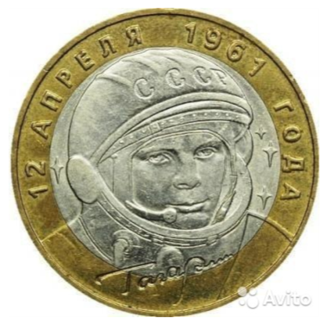

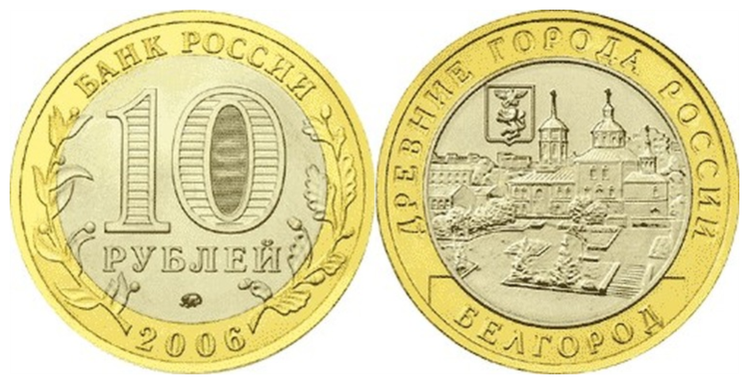

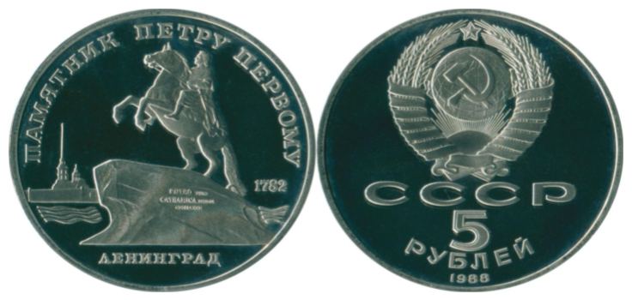

- Как вы думаете, каких монет больше: простых, с гербом, или юбилейных? (Конечно, юбилейных монет не так много, и есть люди которые коллекционируют такие монеты.)
- А могли бы мы с вами придумать свои юбилейные монеты? Какому событию мы могли бы их посвятить? (В этом годк нашей школе исполнилось 5 лет.)
- Давайте разработаем эскиз памятной монеты, посвященной юбилею нашей школы. (Дети получают круглые белые листы.) Прежде чем начать выполнение эскиза, о чем мы подумаем? (Выберем номинал, придумаем, что изобразить на лицевой стороне.)
- Приступайте. (Каждый ребенок работает самостоятельно. По окончании работы на доске оформляется выставка.)

V. Подведение итогов.
- Как люди жили до появления денег? Что такое натуральное хозяйство? Что такое бартер? Как выглядели первые деньги на Руси?
VI. Рефлексия.
- Какие вопросы мы ставили перед собой в начале урока? (Как появились деньги? Почему они выглядят именно так? Какая информация помещена на монете?) Обсудите в группах ответы на эти вопросы. Насколько сложным был сегодняшний урок? Что осталось непонятным? Выполнили ли вы задачи, которые поставили перед собой? Нарисуйте смайлики, отражающие вашу удовлетворенность своей работой на уроке.

